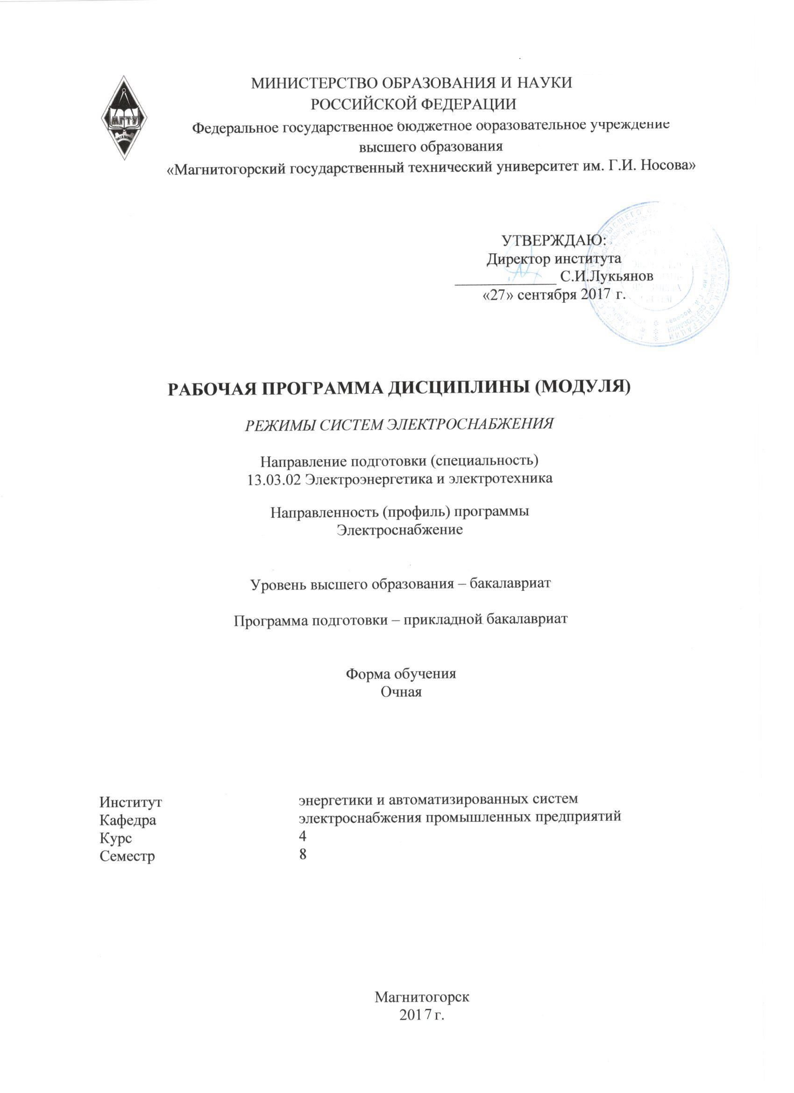
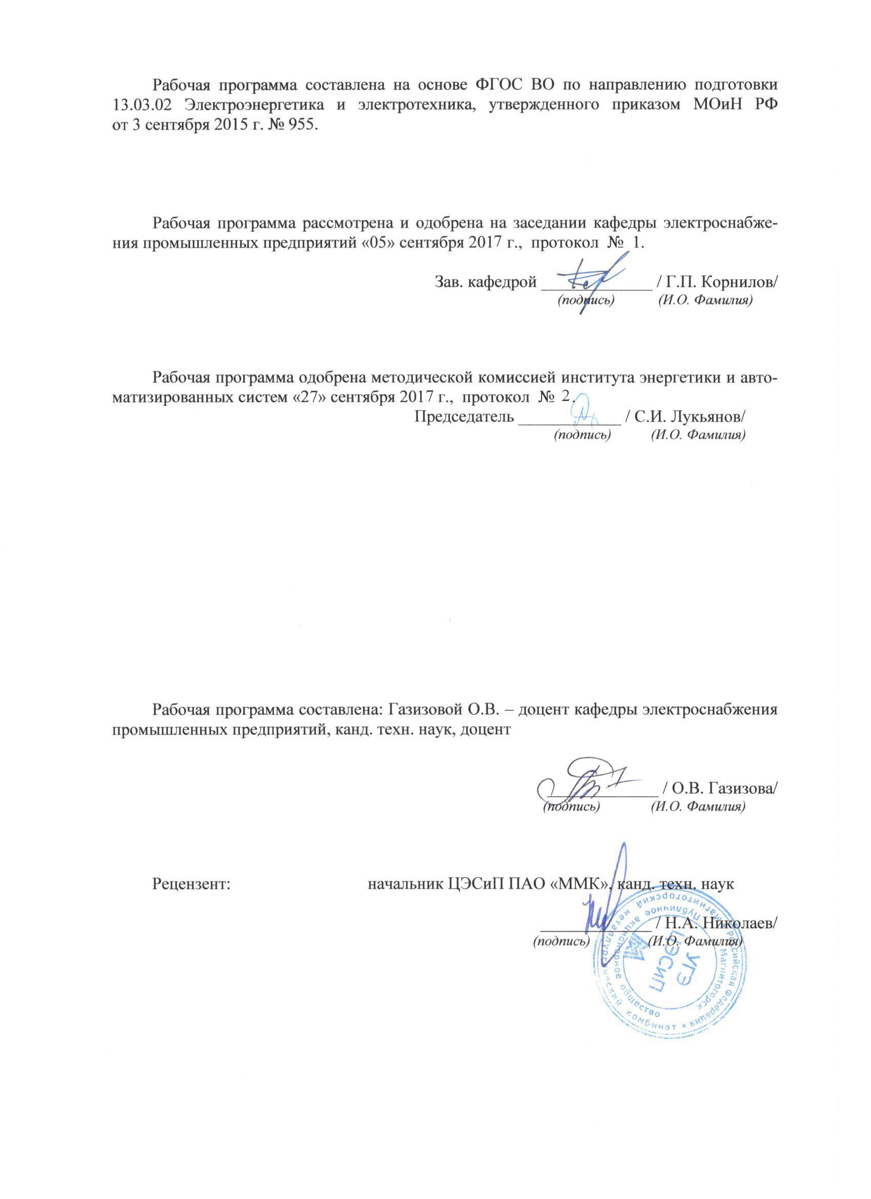
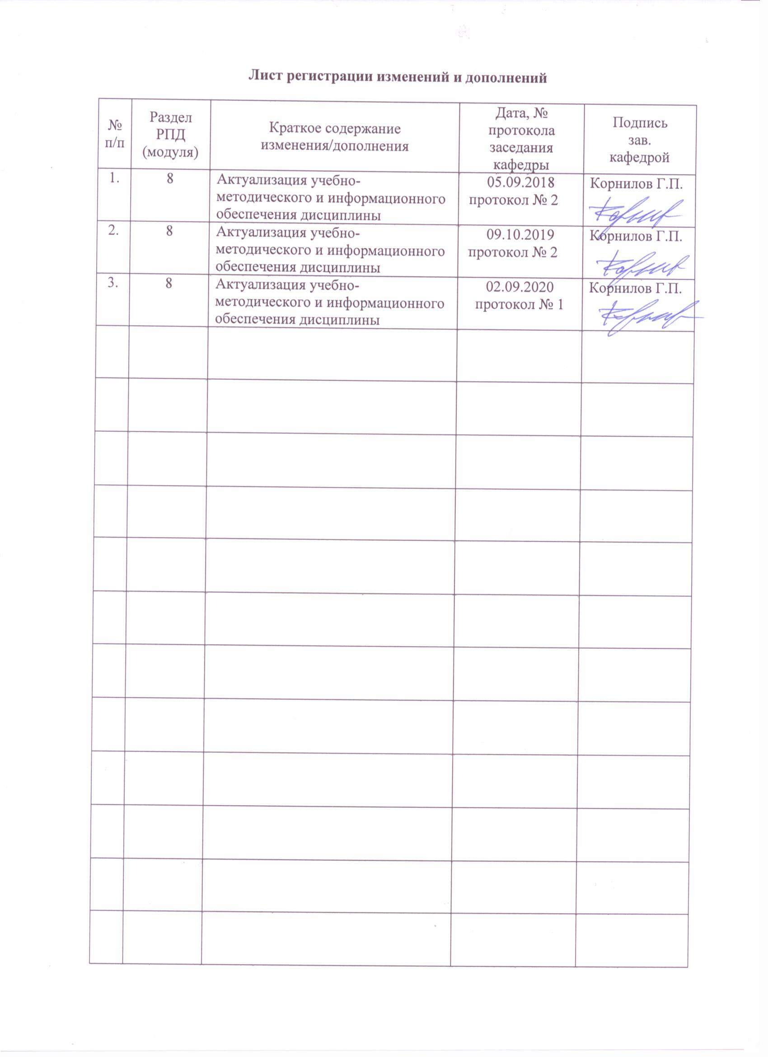
1 Цели освоения дисциплины (модуля)
Целями освоения дисциплины (модуля) « Режимы систем электроснабжения » является:
- изучение режимов работы промышленных электроустановок с учетом требований к качеству электроэнергии и надежности электроснабжения, а также приобретение навыков самостоятельного решения инженерных задач по анализу и применению различных способов расчета эксплуатационных режимов как сложной системы электроснабжения, так и отдельных потребителей большой единичной мощности со специфическими нагрузками.

2 Место дисциплины (модуля) в структуре образовательной программы
подготовки бакалавра (магистра, специалиста)
Дисциплина « Режимы систем электроснабжения»входит в вариативную часть блока 1 образовательной программы.
Для изучения дисциплины необходимы знания (умения, владения), сформированные в результате изучения основных положений следующих дисциплин:
"Физика": электричество и магнетизм.
"Теоретические основы электротехники": расчет установившихся режимов электрических сетей.
"Электрические машины": электромеханическое преобразование энергии; трехфазные трансформаторы; электромеханические характеристики асинхронных двигателей;
"Электроэнергетические системы и сети": производство электрической энергии; передача и распределение электроэнергии.
Дисциплина теоретическую подготовку в ряде областей, таких, как основные принципы построения схем промышленного электроснабжения, электромагнитная совместимость электроприемников с питающей сетью. В курсе должно даваться представление о природе возникновения электромагнитных помех, инженерной методике их расчёта и различных способах их устранения.
Знания и умения студентов, полученные при изучении дисциплины «Режимы систем электроснабжения», будут использованы при изучении дисциплин: «Проектирование электроснабжения» и «Надежность систем электроснабжения», а также необходимы при подготовке к итоговому государственному экзамену и выполнении выпускной квалификационной работы.

3 Компетенции обучающегося, формируемые в результате освоения
дисциплины (модуля) и планируемые результаты обучения
В результате освоения дисциплины (модуля) « Режимы систем электроснабжения » обучающийся должен обладать следующими компетенциями:

Структурный  элемент  компетенции | Планируемые результаты обучения
(ПК-6) способностью рассчитывать режимы работы объектов профессиональной деятельности
Знать | - Режимы работы электроприемников и систем электроснабжения промышленных предприятий.  - Графики нагрузки как характеристики режимов потребителей электроэнергии.  - Мероприятия по регулированию графиков нагрузки промышленных предприятий.  - Особенности режимов систем электроснабжения крупных предприятий, имеющих в своем составе собственные электрические станции.  - Особенности расчета и анализа установившихся режимов электроснабжения.  - Особенности расчета режима короткого замыкания. Оптимальные режимы распределения активной и реактивной мощности.
Уметь | - Анализировать режимы работы электроприемников и систем электроснабжения промышленных предприятий.  - Получать графики нагрузки как характеристики режимов потребителей электроэнергии.  - Разрабатывать мероприятия по регулированию графиков нагрузки промышленных предприятий.  - Рассчитывать установившиеся режимов электроснабжения.  - Рассчитывать режимы короткого замыкания.  - Рассчитывать оптимальные режимы распределения активной и реактивной мощности.
Владеть | - Навыками расчета режимов работы электроприемников и систем электроснабжения промышленных предприятий.  - Навыками исследования графиков нагрузки как характеристик режимов потребителей электроэнергии.  - Навыками усовершенствования мероприятий по регулированию графиков нагрузки промышленных предприятий.  - Навыками расчёта и выбора компенсирующих устройств для схемы с двумя ДСП.  - Навыками расчёта и выбора конденсаторных установок для цеховой распределительной сети.  - Расчёта несинусоидальности и выбора фильтров высших гармоник.
(ПК-7) готовностью обеспечивать требуемые режимы и заданные параметры технологического процесса по заданной методике
знать | - Особенности режимов систем электроснабжения со специфическими нагрузками.  - Виды нелинейных нагрузки и причины появления высших гармоник напряжения и тока в промышленных электрических сетях.  - Особенности несимметричных режимов в системах электроснабжения. Причины колебания частоты при наличии резкопеременных нагрузок.  - Мероприятия по улучшению качества режимов работы сетей со специфическими нагрузками.  - Способы повышения эффективности существующих мероприятий по улучшению качества режимов работы сетей со специфическими нагрузками.
Уметь | - Излагать особенности дуговых сталеплавильных печей в системах электроснабжения.  - Выбирать компенсирующие устройства для ограничения колебаний напряжения.  - Выбирать технические и схемные решения улучшения показателей качества электроэнергии.  - Уметь рассчитывать режимы работы сетей со специфическими нагрузками.  - Разрабатывать мероприятия по улучшению качества режимов работы сетей со специфическими нагрузками.  - Анализировать эффективность существующих мероприятий по улучшению качества режимов работы сетей со специфическими нагрузками.
Владеть | - Навыками выбора компенсирующих устройств в сетях с резкопеременными нагрузками.  - Навыками выбора компенсирующих устройств в сетях с несинусоидальными нагрузками.  - Навыками выбора компенсирующих устройств в сетях со специфическими нагрузками.  - Навыками анализа характеристик экспериментальных графиков электрических нагрузок.  - Навыками расчета и анализа характеристик экспериментальных графиков электрических нагрузок.

4 Структура и содержание дисциплины (модуля)
Общая трудоемкость дисциплины составляет _4_ зачетных единиц __144__ акад. часов, в том числе:
– контактная работа – __69,95___ акад. часов:
– аудиторная – ___66__ акад. часов;
– внеаудиторная – ___3,95__ акад. часов
– самостоятельная работа – ___38,35__ акад. часов;
– подготовка к экзамену – 35,7 акад. часа

Раздел/ тема  дисциплины | Семестр | Аудиторная  контактная работа  (в акад. часах) |  |  | Самостоятельная работа (в акад. часах) | Вид самостоятельной  работы | Форма текущего контроля успеваемости и  промежуточной аттестации | Код и структурный  элемент  компетенции
Раздел/ тема  дисциплины | Семестр | лекции | лаборат.  занятия | практич. занятия
1. Введение. Постановления Правительства РФ о соблюдении режимов потребления электрической энергии Российские и международные стандарты. ГОСТ 13109-97 «Нормы качества электрической энергии в системах электроснабжения общего назначения». | 8 | 5 | 0 | 0 | 2 | Подготовка к написанию АКР № 1 " Определение коэффициентов графиков электрических нагрузок " | Написание АКР № 1 " Определение коэффициентов графиков электрических нагрузок " | ПК-6:  знать режимы работы электроприемников и систем электроснабжения промышленных предприятий.  уметь анализировать режимы работы электроприемников и систем электроснабжения промышленных предприятий.  владеть навыками расчета режимов работы электроприемников и систем электроснабжения промышленных предприятий.  ПК-7:  знать особенности режимов систем электроснабжения со специфическими нагрузками.  уметь выбирать технические и схемные решения улучшения показателей качества электроэнергии  владеть навыками выбора компенсирующих устройств в сетях с резкопеременными нагрузками.
2. Режимы работы электроприемников и систем электроснабжения промышленных предприятий. Графики нагрузки как характеристики режимов потребителей электроэнергии. Мероприятия по регулированию графиков нагрузки промышленных предприятий. Режимы экономии электроэнергии в промышленных установках. | 8 | 5 | 0 | 2/2И¹ | 2 | Подготовка к написанию АКР № 1 " Определение коэффициентов графиков электрических нагрузок " | Написание АКР № 1 " Определение коэффициентов графиков электрических нагрузок " | ПК-6:  знать графики нагрузки как характеристики режимов потребителей электроэнергии.  уметь получать графики нагрузки как характеристики режимов потребителей электроэнергии.  владеть Навыками исследования графиков нагрузки как характеристик режимов потребителей электроэнергии.  ПК-7:  знать способы повышения эффективности существующих мероприятий по улучшению качества режимов работы сетей со специфическими нагрузками.  владеть навыками анализа характеристик экспериментальных графиков электрических нагрузок.  владеть навыками расчета параметров характеристик экспериментальных графиков электрических нагрузок.
3. Компенсация реактивной мощности в системе электроснабжения промышленного предприятия. Основные потребители реактивной мощности. Основные источники активной и реактивной мощности. Основные методические положения по компенсации реактивной мощности в распределительных электрических сетях промышленных предприятий.. | 8 | 5 | 0 | 0 | 2 | Подготовка к написанию АКР № 1 " Определение коэффициентов графиков электрических нагрузок " | Написание АКР № 1 " Определение коэффициентов графиков электрических нагрузок " | ПК-6:  знать особенности расчета и анализа установившихся режимов электроснабжения.  уметь рассчитывать установившиеся режимов электроснабжения.  владеть навыками расчёта и выбора конденсаторных установок для цеховой распределительной сети.  ПК-7:  уметь выбирать компенсирующие устройства для ограничения колебаний напряжения.  владеть навыками выбора компенсирующих устройств в сетях со специфическими нагрузками.
- Режимы систем электроснабжения со специфическими нагрузками. Нелинейные нагрузки и высшие гармоники напряжения и тока в промышленных электрических сетях. Несимметричные режимы в системах электроснабжения. Колебания частоты при наличии резкопеременных нагрузок. Дуговые сталеплавильные печи в системах электроснабжения. Компенсирующие устройства для ограничения колебаний напряжения. Технические и схемные решения улучшения показателей качества электроэнергии. Компенсация реактивной мощности в сетях со специфическими нагрузками. | 8 | 5 | 0 | 0 | 2 | Подготовка к написанию АКР № 2 " Расчёт показателей качества электроэнергии." | Написание АКР № 2 " Расчёт показателей качества электроэнергии." | ПК-6:  владеть навыками навыками расчёта и выбора компенсирующих устройств для схемы с двумя ДСП.  владеть навыками расчёта несинусоидальности и выбора фильтров высших гармоник.  ПК-7:  знать виды нелинейных нагрузки и причины появления высших гармоник напряжения и тока в промышленных электрических сетях.  знать мероприятия по улучшению качества режимов работы сетей со специфическими нагрузками.  знать особенности несимметричных режимов в системах электроснабжения. Причины колебания частоты при наличии резкопеременных нагрузок.  уметь излагать особенности дуговых сталеплавильных печей в системах электроснабжения.  уметь рассчитывать режимы работы сетей со специфическими нагрузками.  уметь анализировать эффективность существующих мероприятий по улучшению качества режимов работы сетей со специфическими нагрузками.  владеть навыками выбора компенсирующих устройств в сетях с несинусоидальными нагрузками.
5. Регулирование напряжения в системах электроснабжения. Централизованное и местное регулирование напряжения. Продольная емкостная компенсация. Автоматическое регулирование напряжения в электрических сетях. | 8 | 5 | 0 | 0 | 2 | Подготовка к написанию АКР № 2 " Расчёт показателей качества электроэнергии." | Написание АКР № 2 " Расчёт показателей качества электроэнергии." | ПК-6:  знать мероприятия по регулированию графиков нагрузки промышленных предприятий.  уметь разрабатывать мероприятия по регулированию графиков нагрузки промышленных предприятий.  владеть навыками усовершенствования мероприятий по регулированию графиков нагрузки промышленных предприятий.  ПК-7:  уметь разрабатывать мероприятия по улучшению качества режимов работы сетей со специфическими нагрузками.  владеть навыками расчета и анализа характеристик экспериментальных графиков электрических нагрузок.
6.Самозапуск электродвигателей в системах электроснабжения промышленных предприятий. Особенности пуска и самозапуска синхронных двигателей. Мероприятия по обеспечению самозапуска электродвигателей. | 8 | 5 | 0 | 0 | 2 | Подготовка к написанию АКР № 3 " Самозапуск электродвигателей в системах электроснабжения промышленных предприятий." | Написание АКР № 3 " Самозапуск электродвигателей в системах электроснабжения промышленных предприятий." | ПК-6:  знать Особенности режимов систем электроснабжения крупных предприятий, имеющих в своем составе собственные электрические станции.  уметь рассчитывать режимы короткого замыкания.
7. Режимы систем электроснабжения крупных предприятий, имеющих в своем составе собственные электрические станции. Расчет и анализ установившихся режимов электроснабжения. Расчет режима короткого замыкания. Оптимальные режимы распределения активной и реактивной мощности. | 8 | 3 | 0 | 0 | 2 | Подготовка к написанию АКР № 4 " Режимы систем электроснабжения крупных предприятий, имеющих в своем составе собственные электрические станции." | Написание АКР № 4 " Режимы систем электроснабжения крупных предприятий, имеющих в своем составе собственные электрические станции." | ПК-6:  знать особенности расчета режима короткого замыкания. Оптимальные режимы распределения активной и реактивной мощности.  уметь рассчитывать оптимальные режимы распределения активной и реактивной мощности.  владеть навыками Навыками расчета режимов работы электроприемников и систем электроснабжения промышленных предприятий.
8.Практическое занятие №1 «Определение характеристик экспериментальных графиков электрических нагрузок» | 8 | 0 | 0 | 7/2И¹ | 2 | Выполнение практической работы №1 " Определение характеристик экспериментальных графиков электрических нагрузок " | Защита практической работы №1 " Определение характеристик экспериментальных графиков электрических нагрузок " | ПК-6:  знать графики нагрузки как характеристики режимов потребителей электроэнергии.  уметь получать графики нагрузки как характеристики режимов потребителей электроэнергии.  владеть навыками исследования графиков нагрузки как характеристик режимов потребителей электроэнергии.  ПК-7:  владеть навыками расчета и анализа характеристик экспериментальных графиков электрических нагрузок.
9.Практическое занятие №2 «Расчёт и выбор конденсаторных установок для цеховой распределительной сети» | 8 | 0 | 0 | 7/2И¹ | 2 | Выполнение практической работы №2 " Расчёт и выбор конденсаторных установок для цеховой распределительной сети " | Защита практической работы №2 " Расчёт и выбор конденсаторных установок для цеховой распределительной сети " | ПК-6:  знать особенности расчета и анализа установившихся режимов электроснабжения.  уметь анализировать режимы работы электроприемников и систем электроснабжения промышленных предприятий.  владеть навыками расчёта и выбора конденсаторных установок для цеховой распределительной сети.
10.Практическое занятие №3 «Расчёт и выбор компенсирующих устройств для схемы с двумя ДСП» | 8 | 0 | 0 | 7/2И¹ | 2 | Выполнение практической работы №3 " Расчёт и выбор компенсирующих устройств для схемы с двумя ДСП " | Защита практической работы №3 " Расчёт и выбор компенсирующих устройств для схемы с двумя ДСП " | ПК-6:  знать режимы работы электроприемников и систем электроснабжения промышленных предприятий.  владеть навыками расчёта и выбора компенсирующих устройств для схемы с двумя ДСП.  ПК-7:  знать мероприятия по улучшению качества режимов работы сетей со специфическими нагрузками.  уметь излагать особенности дуговых сталеплавильных печей в системах электроснабжения.  владеть навыками выбора компенсирующих устройств в сетях со специфическими нагрузками.
11.Практическое занятие №4 «Расчёт несинусоидальности и выбор фильтров высших гармоник» | 8 | 0 | 0 | 7/2И¹ | 2 | Выполнение практической работы №4 " Расчёт несинусоидальности и выбор фильтров высших гармоник " | Защита практической работы №4 " Расчёт несинусоидальности и выбор фильтров высших гармоник " | ПК-6:  владеть навыками расчёта несинусоидальности и выбора фильтров высших гармоник.  ПК-7:  знать способы повышения эффективности существующих мероприятий по улучшению качества режимов работы сетей со специфическими нагрузками.  уметь рассчитывать режимы работы сетей со специфическими нагрузками.  уметь разрабатывать мероприятия по улучшению качества режимов работы сетей со специфическими нагрузками.  уметь анализировать эффективность существующих мероприятий по улучшению качества режимов работы сетей со специфическими нагрузками.  владеть навыками выбора компенсирующих устройств в сетях с несинусоидальными нагрузками.
12.Практическое занятие №5 «Расчёт коэффициентов несимметрии напряжения и выбор симметрирующих устройств» | 8 | 0 | 0 | 5/2И¹ | 4,35 | Выполнение практической работы №5 " Расчёт коэффициентов несимметрии напряжения и выбор симметрирующих устройств " | Защита практической работы №5 " Расчёт коэффициентов несимметрии напряжения и выбор симметрирующих устройств " | ПК-7:  знать особенности несимметричных режимов в системах электроснабжения. Причины колебания частоты при наличии резкопеременных нагрузок.  уметь выбирать технические и схемные решения улучшения показателей качества электроэнергии  владеть навыками выбора компенсирующих устройств в сетях со специфическими нагрузками.
Итого за семестр | 8 | 33 | 0 | 33/12И¹ | 38,35 |  | Экзамен
Итого по дисциплине |  | 33 | 0 | 33/12И¹ | 38,35
И – в том числе, часы, отведенные на работу в интерактивной форме.

5 Образовательные и информационные технологии
Для реализации предусмотренных видов учебной работы в качестве образовательных технологий в преподавании дисциплины «Режимы систем электроснабжения » используются традиционная и модульно - компетентностная технологии.
Передача необходимых теоретических знаний и формирование основных представлений по курсу «Режимы систем электроснабжения » происходит с использованием мультимедийного оборудования.
Лекции проходят в традиционной форме, в форме лекций-консультаций и проблемных лекций. Теоретический материал на проблемных лекциях является результатом усвоения полученной информации посредством постановки проблемного вопроса и поиска путей его решения. На лекциях – консультациях изложение нового материала сопровождается постановкой вопросов и дискуссией в поисках ответов на эти вопросы.
Самостоятельная работа стимулирует студентов в процессе оформления отчетов и анализе результатов практических работ, при подготовке к контрольным работам и итоговой аттестации.

6 Учебно-методическое обеспечение самостоятельной работы обучающихся
По дисциплине «Режимы систем электроснабжения » предусмотрена аудиторная и внеаудиторная самостоятельная работа обучающихся.
Аудиторная самостоятельная работа студентов предполагает решение расчетно-графических работ на практических занятиях.

Примерные аудиторные контрольные работы (АКР):
АКР №1 «Определение коэффициентов графиков электрических нагрузок»
Вариант №1
1. Построить графики электрических нагрузок Р(t), Q(t), S(t) по заданной суточной нагрузке (табл. 1).
2. Рассчитать коэффициенты графиков нагрузок, если:
Р_{ном} = 26 МВт;
Q_{ном} = 16 Мвар.

Таблица 1 – Суточная нагрузка
№ ступени | 1 | 2 | 3 | 4 | 5 | 6 | 7 | 8 | 9
Длительность, ч | 2 | 4 | 3 | 4 | 2 | 1 | 2 | 3 | 3
Р, МВт | 10 | 15 | 20 | 25 | 23 | 15 | 13 | 10 | 8
Q, Мвар | 4 | 7 | 12 | 15 | 13 | 5 | 3 | 4 | 2

АКР №2 «Расчёт показателей качества электроэнергии»
Вариант № 1

1. Определить индуктивность и (или) емкость симметрирующего устройства для следующих условий:
– мощность КЗ на шинах 10 кВ 23 МВА,
– мощность, которую необходимо скомпенсировать – 1200 квар;
– нагрузка, включенная между фазами A и B: 100+j50 кВА;
– нагрузка, включенная между фазами B и C: 600+j400 кВА;
– нагрузка, включенная между фазами C и A: 80+j70 кВА.
АКР №3 «Самозапуск электродвигателей в системах электроснабжения промышленных предприятий.»
Вариант № 1

1. Какие двигатели предназначены для самозапуска?
2. Что такое "каскадный самозапуск"?
3. Чем плох затяжной самозапуск двигателей?

АКР №4 «Режимы систем электроснабжения крупных предприятий, имеющих в своем составе собственные электрические станции»
Вариант № 1

1. Расчет режима короткого замыкания.
2. Оптимальные режимы распределения активной.
3. Методы расчета установившихся режимов систем электроснабжения.
Примерные задания для практических занятий:
РГР №1 «Определение характеристик экспериментальных графиков электрических нагрузок»
Вариант №1
1. Определить характеристики экспериментальных графиков электрических нагрузок, если:
Р_{уст} = 10 МВт;
Q_{уст} = 6 Мвар;

Таблица 1 – Суточная нагрузка
№ ступени | 1 | 2 | 3 | 4 | 5 | 6 | 7 | 8 | 9
Длительность, ч | 3 | 3 | 4 | 1 | 2 | 4 | 3 | 2 | 2
Р, МВт | 6 | 7 | 8 | 0 | 3 | 5 | 8 | 3 | 9
Q, Мвар | 3 | 4 | 4 | 0 | 1 | 2 | 5 | 1 | 3

РГР №2 «Расчёт и выбор конденсаторных установок для цеховой распределительной сети»
Задан график электрических нагрузок на напряжении 10 кВ. При необходимости поддержания заданного tgφ=0,4 определить необходимость установки компенсирующих устройств.

Таблица 1 – Суточная нагрузка
№ ступени | 1 | 2 | 3 | 4 | 5 | 6 | 7 | 8 | 9
Длительность, ч | 1 | 3 | 2 | 4 | 3 | 1 | 6 | 1 | 3
Р, МВт | 25 | 42 | 20 | 0 | 22 | 25 | 16 | 19 | 20
Q, Мвар | 10 | 23 | 24 | 0 | 15 | 12 | 5 | 5 | 16

РГР №3 «Расчёт и выбор компенсирующих устройств для схемы с двумя ДСП»
Рассчитать мощность фильтров 2,3,4 гармоник для компенсации реактивной мощности ДСП при ее работе с tgφ=1/

РГР №4 «Расчёт несинусоидальности и выбор фильтров высших гармоник»
Выбрать фильтры высших гармоник, осуществить проверку эффективности их использования по условию фильтрации и по условию снижения потерь активной мощности.
– мощность короткого замыкания на шинах 10 кВ 29 МВА;
– питающий кабель – 3*АСБГ-3*185;
– питающий трансформатор – ТДН-6300/110/10;
– мощность шестипульсного преобразователя – 5,7 МВА;
– напряжение короткого замыкания трансформатора электропривода 5,5%;
– необходимая мощность компенсирующих устройств – 2200 квар.
Подстанция
Электропривод
РГР №5 «Расчёт коэффициентов несимметрии напряжения и выбор симметрирующих устройств»
Определить индуктивность и (или) емкость симметрирующего устройства для следующих условий:
– мощность КЗ на шинах 10 кВ 23 МВА,
– мощность, которую необходимо скомпенсировать – 900 квар;
– нагрузка, включенная между фазами A и B: 950+j50 кВА;
– нагрузка, включенная между фазами B и C: 100+j98 кВА;
– нагрузка, включенная между фазами C и A: 200+j160 кВА.

7 Оценочные средства для проведения промежуточной аттестации

а) Планируемые результаты обучения и оценочные средства для проведения промежуточной аттестации:

Структурный элемент  компетенции | Планируемые результаты обучения | Оценочные средства
(ПК-6) способностью рассчитывать режимы работы объектов профессиональной деятельности
Знать | - Режимы работы электроприемников и систем электроснабжения промышленных предприятий.  - Графики нагрузки как характеристики режимов потребителей электроэнергии.  - Мероприятия по регулированию графиков нагрузки промышленных предприятий.  - Особенности режимов систем электроснабжения крупных предприятий, имеющих в своем составе собственные электрические станции.  - Особенности расчета и анализа установившихся режимов электроснабжения.  - Особенности расчета режима короткого замыкания. Оптимальные режимы распределения активной и реактивной мощности. | Перечень теоретических вопросов к экзамену:  - Что понимается под качеством электроэнергии?  - Кто отвечает за соблюдение каждого из показателей качества электроэнергии?  - Как определяются отклонения напряжения? Чем они отличаются от потерь напряжения?  - От чего зависит величина отклонений напряжения?  - Как влияют отклонения напряжения на работу асинхронных и синхронных двигателей?  - От чего зависят отклонения частоты?  - Что понимается под лавиной частоты?  - Как связаны отклонения частоты с потерями мощности и напряжения в сетях с батареями конденсаторов и при их отсутствии?  - Что понимается под несимметрией напряжений?  - Назовите причины поперечной и продольной несимметрии.  - С чем связана значительная токовая перегрузка электрических машин при относительно небольшой несимметрии напряжений?  - Назовите схемные способы снижения несимметрии.  - Перечислите способы симметрирования.  - С чем связаны дополнительные потери мощности при несимметрии?  - На какие группы делятся высшие гармоники?  - Что понимается под добротностью фильтра?  - В чем проявляется влияние высших гармоник на элементы электрической сети?  - Что понимается под полосой пропускания фильтра?  - Приведите схемы широкополосных фильтров.  - Какие гармоники являются каноническими?  - Как нормируются колебания напряжения в ГОСТ 13109-97? Что понимается под размахом колебаний напряжения?  - От чего зависит уровень колебаний частоты?  - В чем заключаются различия между установками статической и динамической компенсации?  - Каков механизм воздействия колебаний напряжения и частоты на оборудование?  - В чем заключается принцип разделения нагрузок?  - По какому принципу выбираются источники питания для ударных и резкопеременных нагрузок?
Уметь | - Анализировать режимы работы электроприемников и систем электроснабжения промышленных предприятий.  - Получать графики нагрузки как характеристики режимов потребителей электроэнергии.  - Разрабатывать мероприятия по регулированию графиков нагрузки промышленных предприятий.  - Рассчитывать установившиеся режимов электроснабжения.  - Рассчитывать режимы короткого замыкания.  - Рассчитывать оптимальные режимы распределения активной и реактивной мощности. | Примерные практические задания для экзамена:  1. Построить графики электрических нагрузок Р(t), Q(t), S(t) по заданной суточной нагрузке (табл. 1).  2. Рассчитать коэффициенты графиков нагрузок, если:  Р_{ном} = 26 МВт;  Q_{ном} = 16 Мвар.  Таблица 1 – Суточная нагрузка  2. Определить индуктивность и (или) емкость симметрирующего устройства для следующих условий:  – мощность КЗ на шинах 10 кВ 23 МВА,  – мощность, которую необходимо скомпенсировать – 1200 квар;  – нагрузка, включенная между фазами A и B: 100+j50 кВА;  – нагрузка, включенная между фазами B и C: 600+j400 кВА;  – нагрузка, включенная между фазами C и A: 80+j70 кВА.  Перечень расчетно-графических работ:  РГР №1 «Определение характеристик экспериментальных графиков электриче-ских нагрузок»  РГР №2 «Расчёт и выбор конденсаторных установок для цеховой распределительной сети»  РГР № 3 «Расчёт и выбор компенсирующих устройств для схемы с двумя ДСП»  РГР №4 «Расчёт несинусоидальности и выбор фильтров высших гармоник»  РГР № 5 «Расчёт коэффициентов несимметрии напряжения и выбор симметрирующих устройств»
  № ступени | 1 | 2 | 3 | 4 | 5 | 6 | 7 | 8 | 9
  Длительность, ч | 2 | 4 | 3 | 4 | 2 | 1 | 2 | 3 | 3
  Р, МВт | 10 | 15 | 20 | 25 | 23 | 15 | 13 | 10 | 8
  Q, Мвар | 4 | 7 | 12 | 15 | 13 | 5 | 3 | 4 | 2
Владеть | - Навыками расчета режимов работы электроприемников и систем электроснабжения промышленных предприятий.  - Навыками исследования графиков нагрузки как характеристик режимов потребителей электроэнергии.  - Навыками усовершенствования мероприятий по регулированию графиков нагрузки промышленных предприятий.  - Навыками расчёта и выбора компенсирующих устройств для схемы с двумя ДСП.  - Навыками расчёта и выбора конденсаторных установок для цеховой распределительной сети.  - Расчёта несинусоидальности и выбора фильтров высших гармоник. | Перечень расчетно-графических работ:  РГР №1 «Определение характеристик экспериментальных графиков электриче-ских нагрузок»  РГР №2 «Расчёт и выбор конденсаторных установок для цеховой распределительной сети»  РГР № 3 «Расчёт и выбор компенсирующих устройств для схемы с двумя ДСП»  РГР №4 «Расчёт несинусоидальности и выбор фильтров высших гармоник»  РГР № 5 «Расчёт коэффициентов несимметрии напряжения и выбор симметрирующих устройств»
(ПК-7) готовностью обеспечивать требуемые режимы и заданные параметры технологического процесса по заданной методике
Знать | - Особенности режимов систем электроснабжения со специфическими нагрузками.  - Виды нелинейных нагрузки и причины появления высших гармоник напряжения и тока в промышленных электрических сетях.  - Особенности несимметричных режимов в системах электроснабжения. Причины колебания частоты при наличии резкопеременных нагрузок.  - Мероприятия по улучшению качества режимов работы сетей со специфическими нагрузками.  - Способы повышения эффективности существующих мероприятий по улучшению качества режимов работы сетей со специфическими нагрузками. | Перечень теоретических вопросов к экзамену:  - Что понимается под качеством электроэнергии?  - Кто отвечает за соблюдение каждого из показателей качества электроэнергии?  - Как определяются отклонения напряжения? Чем они отличаются от потерь напряжения?  - От чего зависит величина отклонений напряжения?  - Как влияют отклонения напряжения на работу асинхронных и синхронных двигателей?  - От чего зависят отклонения частоты?  - Что понимается под лавиной частоты?  - Как связаны отклонения частоты с потерями мощности и напряжения в сетях с батареями конденсаторов и при их отсутствии?  - Что понимается под несимметрией напряжений?  - Назовите причины поперечной и продольной несимметрии.  - С чем связана значительная токовая перегрузка электрических машин при относительно небольшой несимметрии напряжений?  - Назовите схемные способы снижения несимметрии.  - Перечислите способы симметрирования.  - С чем связаны дополнительные потери мощности при несимметрии?  - На какие группы делятся высшие гармоники?  - Что понимается под добротностью фильтра?  - В чем проявляется влияние высших гармоник на элементы электрической сети?  - Что понимается под полосой пропускания фильтра?  - Приведите схемы широкополосных фильтров.  - Какие гармоники являются каноническими?  - Как нормируются колебания напряжения в ГОСТ 13109-97? Что понимается под размахом колебаний напряжения?  - От чего зависит уровень колебаний частоты?  - В чем заключаются различия между установками статической и динамической компенсации?  - Каков механизм воздействия колебаний напряжения и частоты на оборудование?  - В чем заключается принцип разделения нагрузок?  - По какому принципу выбираются источники питания для ударных и резкопеременных нагрузок?
Уметь | - Излагать особенности дуговых сталеплавильных печей в системах электроснабжения.  - Выбирать компенсирующие устройства для ограничения колебаний напряжения.  - Выбирать технические и схемные решения улучшения показателей качества электроэнергии.  - Уметь рассчитывать режимы работы сетей со специфическими нагрузками.  - Разрабатывать мероприятия по улучшению качества режимов работы сетей со специфическими нагрузками.  - Анализировать эффективность существующих мероприятий по улучшению качества режимов работы сетей со специфическими нагрузками. | Примерные практические задания для экзамена:  1. Построить графики электрических нагрузок Р(t), Q(t), S(t) по заданной суточной нагрузке (табл. 1).  2. Рассчитать коэффициенты графиков нагрузок, если:  Р_{ном} = 26 МВт;  Q_{ном} = 16 Мвар.  Таблица 1 – Суточная нагрузка  2. Определить индуктивность и (или) емкость симметрирующего устройства для следующих условий:  – мощность КЗ на шинах 10 кВ 23 МВА,  – мощность, которую необходимо скомпенсировать – 1200 квар;  – нагрузка, включенная между фазами A и B: 100+j50 кВА;  – нагрузка, включенная между фазами B и C: 600+j400 кВА;  – нагрузка, включенная между фазами C и A: 80+j70 кВА.  Перечень расчетно-графических работ:  РГР №1 «Определение характеристик экспериментальных графиков электриче-ских нагрузок»  РГР №2 «Расчёт и выбор конденсаторных установок для цеховой распределительной сети»  РГР № 3 «Расчёт и выбор компенсирующих устройств для схемы с двумя ДСП»  РГР №4 «Расчёт несинусоидальности и выбор фильтров высших гармоник»  РГР № 5 «Расчёт коэффициентов несимметрии напряжения и выбор симметрирующих устройств»
  № ступени | 1 | 2 | 3 | 4 | 5 | 6 | 7 | 8 | 9
  Длительность, ч | 2 | 4 | 3 | 4 | 2 | 1 | 2 | 3 | 3
  Р, МВт | 10 | 15 | 20 | 25 | 23 | 15 | 13 | 10 | 8
  Q, Мвар | 4 | 7 | 12 | 15 | 13 | 5 | 3 | 4 | 2
Владеть | - Навыками выбора компенсирующих устройств в сетях с резкопеременными нагрузками.  - Навыками выбора компенсирующих устройств в сетях с несинусоидальными нагрузками.  - Навыками выбора компенсирующих устройств в сетях со специфическими нагрузками.  - Навыками анализа характеристик экспериментальных графиков электрических нагрузок.  - Навыками расчета и анализа характеристик экспериментальных графиков электрических нагрузок. | Перечень расчетно-графических работ:  РГР №1 «Определение характеристик экспериментальных графиков электриче-ских нагрузок»  РГР №2 «Расчёт и выбор конденсаторных установок для цеховой распределительной сети»  РГР № 3 «Расчёт и выбор компенсирующих устройств для схемы с двумя ДСП»  РГР №4 «Расчёт несинусоидальности и выбор фильтров высших гармоник»  РГР № 5 «Расчёт коэффициентов несимметрии напряжения и выбор симметрирующих устройств»

б) Порядок проведения промежуточной аттестации, показатели и критерии оценивания:

Экзамен по данной дисциплине проводится в устной форме по экзаменационным билетам, каждый из которых включает 2 теоретических вопроса и одно практическое задание.
Показатели и критерии оценивания экзамена:
– на оценку «отлично» (5 баллов) – обучающийся демонстрирует высокий уровень сформированности компетенций, всестороннее, систематическое и глубокое знание учебного материала, свободно выполняет практические задания, свободно оперирует знаниями, умениями, применяет их в ситуациях повышенной сложности.
– на оценку «хорошо» (4 балла) – обучающийся демонстрирует средний уровень сформированности компетенций: основные знания, умения освоены, но допускаются незначительные ошибки, неточности, затруднения при аналитических операциях, переносе знаний и умений на новые, нестандартные ситуации.
– на оценку «удовлетворительно» (3 балла) – обучающийся демонстрирует пороговый уровень сформированности компетенций: в ходе контрольных мероприятий допускаются ошибки, проявляется отсутствие отдельных знаний, умений, навыков, обучающийся испытывает значительные затруднения при оперировании знаниями и умениями при их переносе на новые ситуации.
– на оценку «неудовлетворительно» (2 балла) – обучающийся демонстрирует знания не более 20% теоретического материала, допускает существенные ошибки, не может показать интеллектуальные навыки решения простых задач.
– на оценку «неудовлетворительно» (1 балл) – обучающийся не может показать знания на уровне воспроизведения и объяснения информации, не может показать интеллектуальные навыки решения простых задач.

8 Учебно-методическое и информационное обеспечение дисциплины (модуля)
а) Основная литература:
1. Карташев И.И., Управление качеством электроэнергии : учебное пособие / Карташев И.И. - М. : Издательский дом МЭИ, 2019. - ISBN 978-5-383-01355-7 - Текст : электронный // ЭБС "Консультант студента" : [сайт]. - URL : https://www.studentlibrary.ru/book/ISBN9785383013557.html (дата обращения: 17.09.2020). - Режим доступа : по подписке.
2. Русина, А. Г. Режимы электрических станций и электроэнергетических систем : учебное пособие для вузов / А. Г. Русина, Т. А. Филиппова. — Москва : Издательство Юрайт, 2020. — 399 с. — (Высшее образование). — ISBN 978-5-534-04370-9. — Текст : электронный // ЭБС Юрайт [сайт]. — URL: https://urait.ru/bcode/453167 (дата обращения: 17.09.2020).

б) Дополнительная литература:
- Корнилов, Г. П. Анализ показателей качества электроэнергии в системах электроснабжения крупных металлургических предприятий : учебное пособие / Г. П. Корнилов, А. А. Николаев, А. В. Малофеев. - Магнитогорск : МГТУ, 2012. - 1 электрон. опт. диск (CD-ROM). - Загл. с титул. экрана. - URL: https://magtu.informsystema.ru/uploader/fileUpload?name=1050.pdf&show=dcatalogues/1/1119364/1050.pdf&view=true (дата обращения: 14.05.2020). - Макрообъект. - Текст : электронный. - Сведения доступны также на CD-ROM.
- Николаева, С. И. Расчет режимов электрических сетей: Практикум / Николаева С.И. - Волгоград:Волгоградский государственный аграрный университет, 2018. - 60 с.: ISBN. - Текст : электронный. - URL: https://znanium.com/catalog/product/1007827 (дата обращения: 17.09.2020). – Режим доступа: по подписке.
- Шаталов, А. Ф. Электромагнитная совместимость в электроэнергетике [Электронный ресурс] : учебное пособие / А.Ф. Шаталов, И.Н. Воротников, М.А. Мастепаненко и др. – Ставрополь: АГРУС Ставропольского гос. аграрного ун-та, 2014. – 64 с. - ISBN 978-5-9596-1058-6. - Текст : электронный. - URL: https://znanium.com/catalog/product/515122 (дата обращения: 17.09.2020). – Режим доступа: по подписке.
- Журнал «Вестник ЮУрГУ. Серия «Энергетика» https://vestnik.susu.ru/power/issue/archive
- Журнал «Электротехнические системы и комплексы» http://esik.magtu.ru/ru/
- Журнал "Вестник Ивановского государственного энергетического университета" http://vestnik.ispu.ru/taxonomy/term/102#

в) Методические указания
- Корнилов, Г. П. Анализ показателей качества электроэнергии в системах электроснабжения крупных металлургических предприятий : учебное пособие / Г. П. Корнилов, А. А. Николаев, А. В. Малофеев. - Магнитогорск : МГТУ, 2012. - 1 электрон. опт. диск (CD-ROM). - Загл. с титул. экрана. - URL: https://magtu.informsystema.ru/uploader/fileUpload?name=1050.pdf&show=dcatalogues/1/1119364/1050.pdf&view=true (дата обращения: 14.05.2020). - Макрообъект. - Текст : электронный. - Сведения доступны также на CD-ROM.
- Николаева, С. И. Расчет режимов электрических сетей: Практикум / Николаева С.И. - Волгоград:Волгоградский государственный аграрный университет, 2018. - 60 с.: ISBN. - Текст : электронный. - URL: https://znanium.com/catalog/product/1007827 (дата обращения: 17.09.2020). – Режим доступа: по подписке.

г) Программное обеспечение и Интернет-ресурсы:

Перечень программного обеспечения:
Наименование ПО | № договора | Срок действия лицензии
MS Windows 7 | Д-1227 от 08.10.2018  Д-757-17 от 27.06.2017 | 11.10.2021  27.07.2018
MS Office 2007 | № 135 от 17.09.2007 | бессрочно
FAR Manager | свободно распространяемое | бессрочно
7Zip | свободно распространяемое | бессрочно
Linux Calculate | свободно распространяемое ПО | бессрочно
Calculate Linux Desktop Xfce | свободно распространяемое ПО | бессрочно

Список Интернет-ресурсов, доступ к которым при регистрации обеспечен с любого компьютера:
- Федеральный институт промышленной собственности : сайт РОСПАТЕНТА / ФИПС. – Москва : ФИПС, 2009 – . – URL: http://www1.fips.ru/ (дата обращения: 18.09.2020). – Режим доступа: свободный. – Текст: электронный.
- Российский индекс научного цитирования (РИНЦ) : национальная библиографическая база данных научного цитирования. – Текст: электронный // eLIBRARY.RU : научная электронная библиотека : сайт. – Москва, 2000 – . – URL: https://elibrary.ru/project_risc.asp (дата обращения: 18.09.2020). – Режим доступа: для зарегистрир. пользователей.
- Академия Google (Google Scholar) : поисковая система : сайт. – URL: https://scholar.google.ru/ (дата обращения: 18.09.2020). – Режим доступа: для зарегистрир. пользователей. – Текст: электронный.
- Единое окно доступа к информационным ресурсам : электронная библиотека : сайт / ФГАУ ГНИИ ИТТ "ИНФОРМИКА". – Москва, 2005. – . –URL: http://window.edu.ru/ (дата обращения: 18.09.2020). – Режим доступа: свободный. – Текст: электронный.
- East View Information Services : Электронная база периодических изданий / ООО «ИВИС. – URL: https://dlib.eastview.com/ (дата обращения: 18.09.2020). – Режим доступа: по подписке. – Текст: электронный.
- Российская Государственная библиотека. Каталоги : сайт / Российская государственная библиотека. – Москва : РГБ, 2003 – . URL: https://www.rsl.ru/ru/4readers/catalogues/ (дата обращения: 18.09.2020). – Режим доступа: свободный. – Текст: электронный.
- Электронная библиотека МГТУ им. Г. И. Носова. – URL: http://magtu.ru:8085/marcweb2/Default.asp (дата обращения: 18.09.2020). – Режим доступа: для зарегистрир. пользователей (вход с внешней сети по логину и паролю). – Текст: электронный.
- Экономика. Социология. Менеджмент : Федеральный образовательный портал : сайт. – URL: http://ecsocman.hse.ru/ (дата обращения: 18.09.2020). – Режим доступа: свободный. – Текст: электронный.
- Университетская информационная система РОССИЯ : научная электронная библиотека : сайт / НИВЦ ; Экономический факультет МГУ. – Москва : НИВЦ, 1997 – . – URL: https://uisrussia.msu.ru (дата обращения: 18.09.2020). – Режим доступа: свободный. – Текст: электронный.
- Web of science : Международная наукометрическая реферативная и полнотекстовая база данных научных изданий : сайт. – URL: http://webofscience.com (дата обращения: 18.09.2020). – Режим доступа: для зарегистрир. пользователей (вход по IP-адресам вуза). – Текст: электронный.
- Scopus : Международная реферативная и полнотекстовая справочная база данных научных изданий : сайт. – URL: http://scopus.com (дата обращения: 18.09.2020). – Режим доступа: для зарегистрир. пользователей (вход по IP-адресам вуза). – Текст: электронный.
- Springer Journals : Международная база полнотекстовых журналов : сайт. – URL: http://link.springer.com/ (дата обращения: 18.09.2020). – Режим доступа: для зарегистрир. пользователей (вход по IP-адресам вуза). – Текст: электронный.
- Springer Protocols : Международная коллекция научных протоколов по различным отраслям знаний : сайт. – URL: http://www.springerprotocols.com/ (дата обращения: 18.09.2020). – Режим доступа: для зарегистрир. пользователей (вход по IP-адресам вуза). – Текст: электронный.
- SpringerMaterials : Международная база научных материалов в области физических наук и инжиниринга : сайт. – URL: http://materials.springer.com/ (дата обращения: 18.09.2020). – Режим доступа: для зарегистрир. пользователей (вход по IP-адресам вуза). – Текст: электронный.
- Springer Reference : Международная база справочных изданий по всем отраслям знаний: сайт. – URL: http://www.springer.com/references (дата обращения: 18.09.2020). – Режим доступа: для зарегистрир. пользователей (вход по IP-адресам вуза). – Текст: электронный.
- zbMATH : Международная реферативная база данных по чистой и прикладной математике : сайт. – URL: http://zbmath.org/ (дата обращения: 18.09.2020). – Режим доступа: для зарегистрир. пользователей (вход по IP-адресам вуза). – Текст: электронный.
- Springer Nature : Международная реферативная и полнотекстовая справочная база данных научных изданий : сайт. – URL: https://www.nature.com/siteindex (дата обращения: 18.09.2020). – Режим доступа: для зарегистрир. пользователей. – Текст: электронный.
- Архив научных журналов : сайт / Национальный электронно-информационный концорциум. – Москва : НЭИКОН, 2013 – . – URL: https://archive.neicon.ru/xmlui/ (дата обращения: 18.09.2020). – Режим доступа: для зарегистрир. пользователей (вход по IP-адресам вуза). – Текст: электронный.
- eLIBRARY.RU : научная электронная библиотека : сайт. – Москва, 2000 – . – URL: https://elibrary.ru (дата обращения: 09.01.2018). – Режим доступа: для зарегистрир. пользователей. – Текст: электронный.
- РУКОНТ : национальный цифровой ресурс : межотраслевая электронная библиотека : сайт / консорциум «КОТЕКСТУМ». – Сколково, 2010 – . – URL: https://rucont.ru (дата обращения: 18.09.2020). – Режим доступа: для авториз. пользователей. – Текст: электронный.
- ТАСС : информационное агентство России : [сайт]. – Москва, 1999 – . – Обновляется в течение суток. – URL: http://tass.ru (дата обращения: 18.09.2020). – Текст : электронный.
- Правительство Российской Федерации : официальный сайт. – Москва. – Обновляется в течение суток. – URL: http://government.ru (дата обращения: 18.09.2020). – Текст : электронный.
- Abb.ru : Официальный сайт группы компаний ABB Россия [Электронный ресурс]. – Режим доступа: http://www.abb.ru, свободный. – Загл. с экрана.
- Elektrozavod.ru : Официальный сайт Уфимского завода «Электроаппарат» [Электронный ресурс]. – Уфа. – Режим доступа: http://www.elektrozavod.ru/reports/ea, свободный. – Загл. с экрана.
- Stps.ru : Официальный сайт ООО «Стройподстанции» [Электронный ресурс]. – М. – Режим доступа: http://www.stps.ru, свободный. – Загл. с экрана.
- Siemens.com : Официальный сайт компании Siemens [Электронный ресурс]. – Режим доступа: https://new.siemens.com/ru/ru.html, свободный. – Загл. с экрана.
- Schneider-electric.com : Официальный сайт компании Schneider Electric [Электронный ресурс].– Режим доступа: https://www.se.com/ru/ru/, свободный. – Загл. с экрана.
- Magtu.ru : Официальный сайт ФГБОУ ВПО «МГТУ им. Г.И. Носова» [Электронный ресурс].– Режим доступа: . http://www.magtu.ru, свободный. – Загл. с экрана.
- Mmk.ru : Официальный сайт ОАО «Магнитогорский металлургический комбинат» [Электронный ресурс].– Режим доступа: . http://www.mmk.ru, свободный. – Загл. с экрана.

9 Материально-техническое обеспечение дисциплины (модуля)

В соответствии с учебным планом по дисциплине «Режимы систем электроснабжения» предусмотрены следующие виды занятий: лекции, практические занятия, самостоятельная работа, консультации (столбец ВНКР) и экзамен.
Тип и название аудитории | Оснащение аудитории
Учебные аудитории для проведения занятий лекционного типа | Мультимедийные средства хранения, передачи и представления информации.
Учебные аудитории для проведения практических занятий, групповых и индивидуальных консультаций, текущего контроля и промежуточной аттестации | Доска, мультимедийный проектор, экран
Помещения для самостоятельной работы обучающихся | Персональные компьютеры с пакетом MS Office, выходом в Интернет и с доступом в электронную информационно-образовательную среду университета
Помещение для хранения и профилактического обслуживания учебного оборудования | Стеллажи, сейфы для хранения учебного оборудования

